hacer una página web que mantenga el mismo contenido pero al pulsar unos botónes cambie

por completo el estilo de la página.

Por ejemplo:

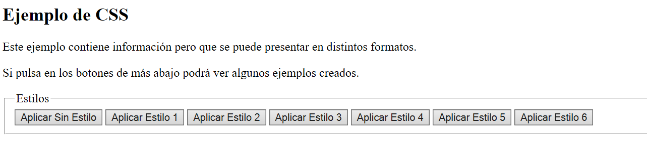

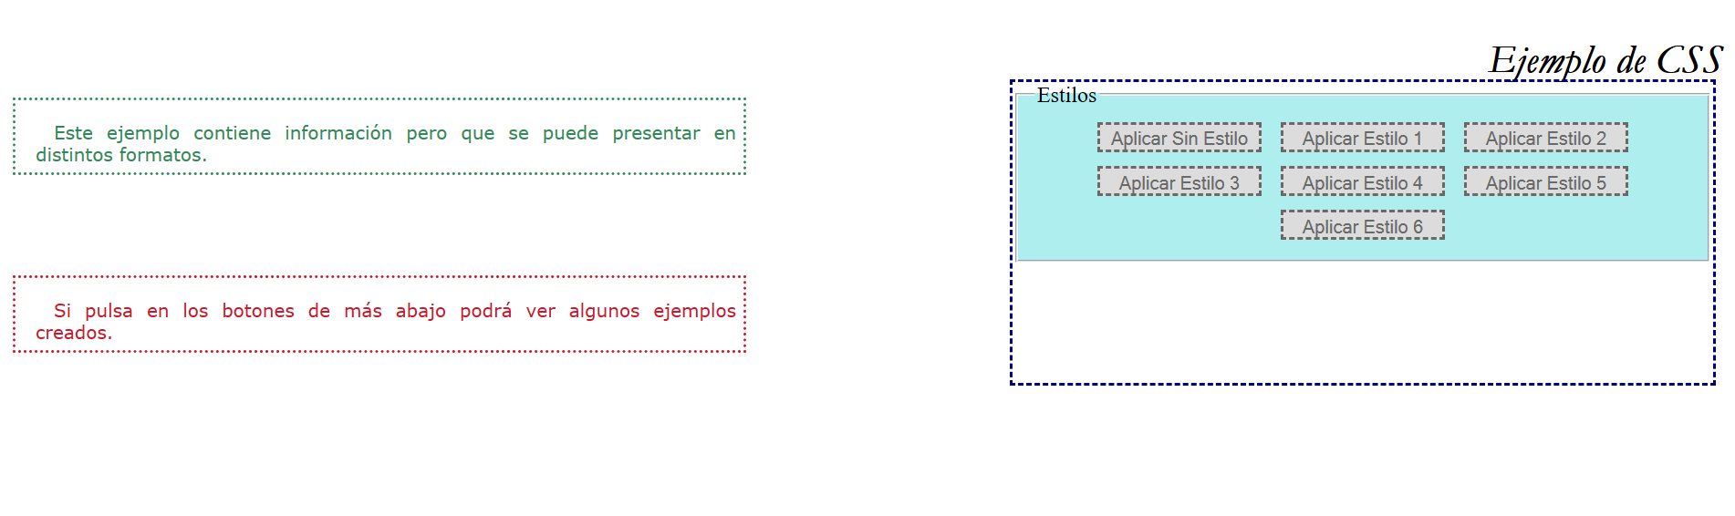

Ejer 8: hacer una “pizarra” para dibujar y dibujar con ella un arbolito

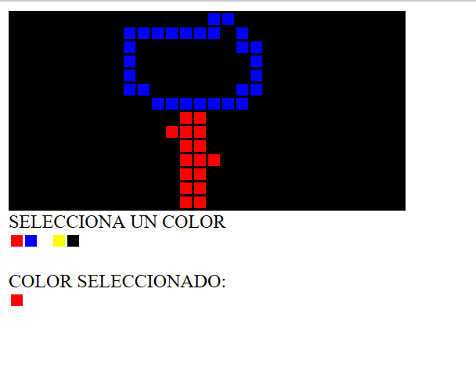

Ejer 9

Hacer un coche que se mueve en las 4 direcciones (y si quieres pon también la velocidad con que se tiene que mover

